Лабораторная работа 2.
Форматирование текста.

Выполнила: студентка 2 курса
группы ИСиТ-О-24/4
Оберемко Анна Алексеевна
Проверил: преп. Сербин Е.М.

Ход работы
Задание 1.
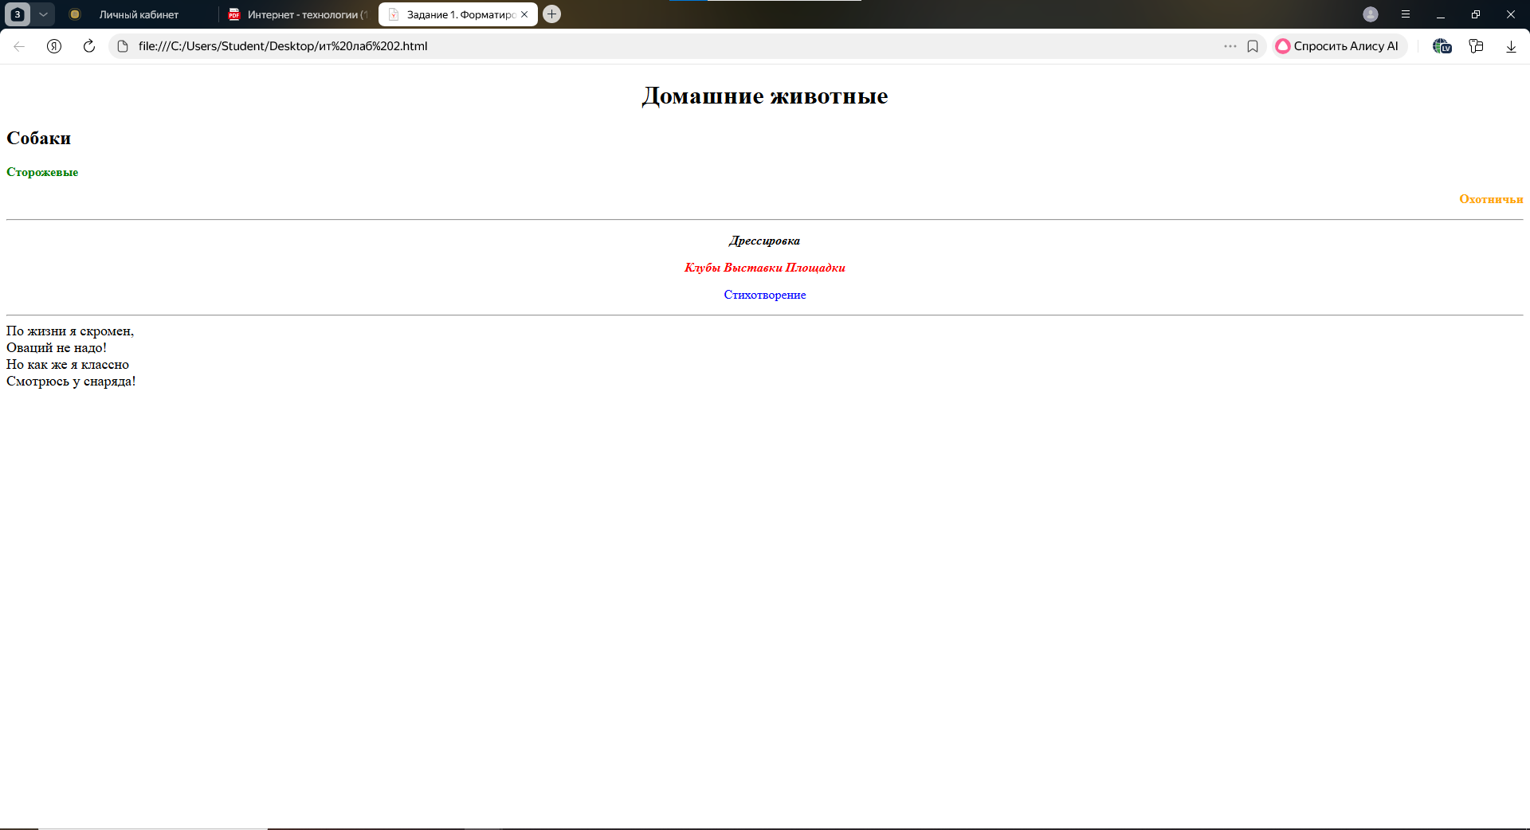

Задание 2.
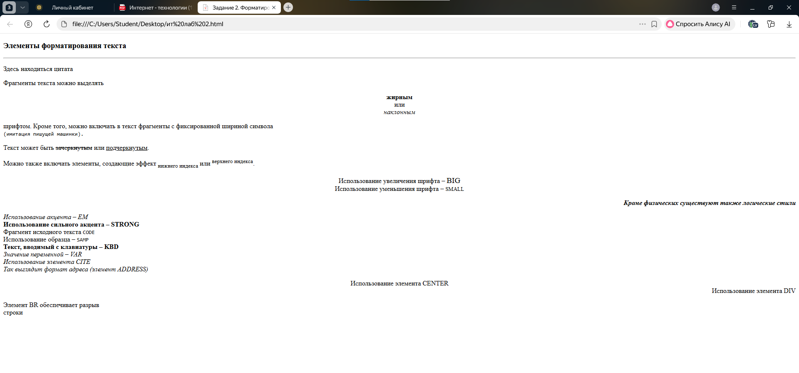
Задание 3.
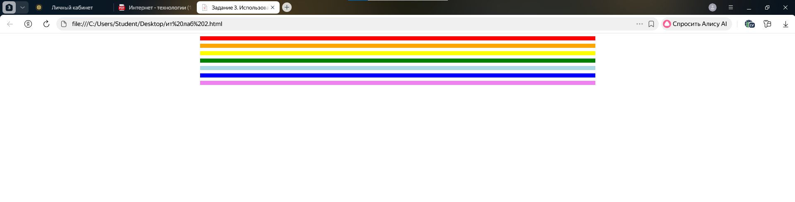
Задание 4.
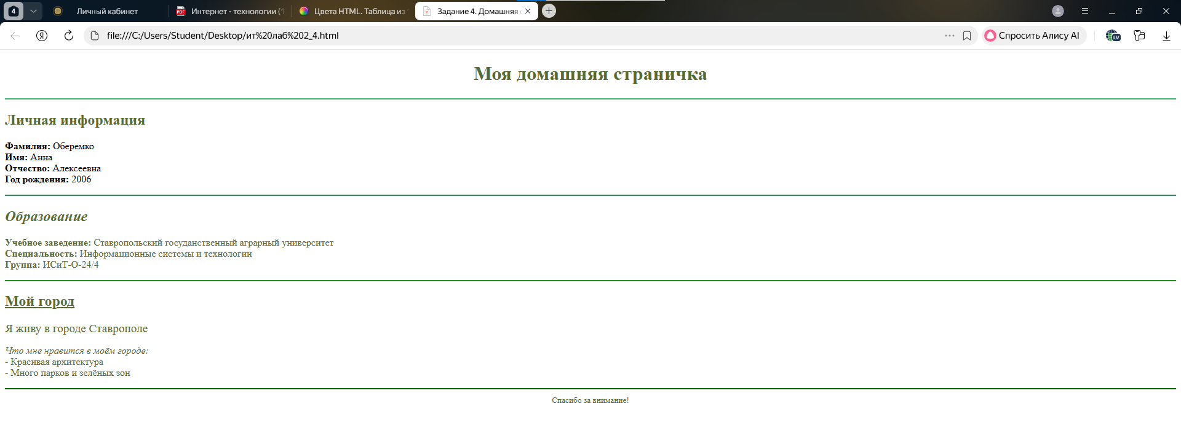

Контрольные вопросы.
1. Дайте характеристику форматированию абзаца.
Форматирование абзаца — это оформление блока текста. В HTML для этого используется тег <p>, добавляя отступы сверху и снизу. Также к форматированию абзаца относится выравнивание текста (по левому краю, по центру, по правому краю или по ширине), установка отступов (margin и padding), межстрочного интервала и т.д
2. Дайте характеристику форматированию шрифта.
Форматирование шрифта — это изменение внешнего вида самого текста: его жирность (<b> или <strong>), наклон (<i> или <em>), подчёркивание (<u>), зачёркивание (<s>), размер шрифта (<big>, <small>), цвет (<font> color=””)
3. Логические стили в HTML - документах.
Логические (семантические) стили — это теги, которые описывают не как выглядит текст, а что он означает. Например: <strong>, <em> , <code>, <kbd>, <var>, <cite>, <abbr>
4. Комментарии в HTML-документах.
Комментарии — это текст в HTML-документе, который не отображается на странице, но виден в исходном коде. Нужны для пояснений разработчику. Оформляются так: <!-- текст комментария -->
5. Горизонтальные линии.
Горизонтальная линия — это разделитель между частями документа. В HTML создаётся тегом <hr> (horizontal rule). Можно настраивать её длину, ширину, цвет, выравнивание.
6. Escape-последовательности — это специальные коды для отображения символов, например &lt, &gt, &amp

